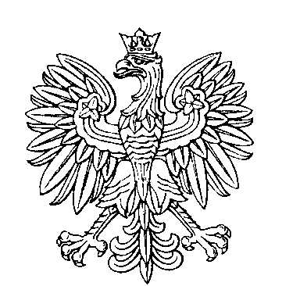

OBWODOWA KOMISJA WYBORCZA NR 1
w gminie Czarnków

SKŁAD KOMISJI:
Przewodniczący Anna Małgorzata Bielicka

Zastępca Przewodniczącego Aldona Skibińska

CZŁONKOWIE:
Ewelina Czternastek  Dorota Kamińska | Renata Barbara Dreczka  Jakub Skibiński

OBWODOWA KOMISJA WYBORCZA NR 2
w gminie Czarnków

SKŁAD KOMISJI:
Przewodniczący Joanna Małgorzata Bilska

Zastępca Przewodniczącego Wioleta Grażyna Kamińska

CZŁONKOWIE:
Katarzyna Maria Kuchta  Anna Maria Szuta | Monika Radunz-Garkowska  Agnieszka Wiśniewska

OBWODOWA KOMISJA WYBORCZA NR 3
w gminie Czarnków

SKŁAD KOMISJI:
Przewodniczący Janusz Wielgosz

Zastępca Przewodniczącego Anna Grażyna Soszyńska

CZŁONKOWIE:
Łukasz Paweł Kuchta  Alicja Sołtysiak | Agnieszka Teresa Nowak

OBWODOWA KOMISJA WYBORCZA NR 4
w gminie Czarnków

SKŁAD KOMISJI:
Przewodniczący Szymon Wojciech Sobotka

Zastępca Przewodniczącego Anna Maria Norkowska

CZŁONKOWIE:
Grzegorz Paweł Bogala  Agnieszka Norberta Wolniewicz | Wojciech Michał Bogala

OBWODOWA KOMISJA WYBORCZA NR 5
w gminie Czarnków

SKŁAD KOMISJI:
Przewodniczący Maciej Stanisław Jessa

Zastępca Przewodniczącego Patryk Mariusz Kurlapski

CZŁONKOWIE:
Paulina Czternastek  Emilia Ewa Miler  Roksana Sell | Karolina Jessa  Julia Beata Rączka  Aleksandra Maria Wedemann

OBWODOWA KOMISJA WYBORCZA NR 6
w gminie Czarnków

SKŁAD KOMISJI:
Przewodniczący Sebastian Andrzej Grzelak

Zastępca Przewodniczącego Andrzej Mieczysław Przesłański

CZŁONKOWIE:
Daria Anna Brzeźniak  Ewa Mąka | Gabriela Deuter  Marta Anna Pawlak

OBWODOWA KOMISJA WYBORCZA NR 7
w gminie Czarnków

SKŁAD KOMISJI:
Przewodniczący Jarosław Aleksander Idaś

Zastępca Przewodniczącego Małgorzata Ślazyk

CZŁONKOWIE:
Zofia Chestkowska  Agnieszka Szadzik | Sandra Maria Geremek

OBWODOWA KOMISJA WYBORCZA NR 8
w gminie Czarnków

SKŁAD KOMISJI:
Przewodniczący Monika Czerniak

Zastępca Przewodniczącego Krzysztof Olszewski

CZŁONKOWIE:
Anna Maria Bartnicka  Maria Zofia Pawłowska | Beata Mula  Monika Świerczyńska

OBWODOWA KOMISJA WYBORCZA NR 9
w gminie Czarnków

SKŁAD KOMISJI:
Przewodniczący Henryka Irena Tecław

Zastępca Przewodniczącego Karolina Maria Bednarek

CZŁONKOWIE:
Marlena Łucja Cierpicka  Małgorzata Maria Pompała | Monika Kurlapska  Hubert Klaudiusz Smażych

OBWODOWA KOMISJA WYBORCZA NR 10
w gminie Czarnków

SKŁAD KOMISJI:
Przewodniczący Leonard Busse

Zastępca Przewodniczącego Kamila Cierpicka

CZŁONKOWIE:
Marek Kazimierz Ambicki  Robert Lalasz | Łucja Genowefa Kruk  Wanessa Rogosz

OBWODOWA KOMISJA WYBORCZA NR 11
w gminie Czarnków

SKŁAD KOMISJI:
Przewodniczący Mariola Jadwiga Pawlak

Zastępca Przewodniczącego Marta Naplocha

CZŁONKOWIE:
Ewa Cichowicz  Jadwiga Elżbieta Fręśko | Mirosława Irena Dreczka  Joanna Maciszewska

